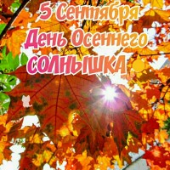
"У Солнышка в гостях"
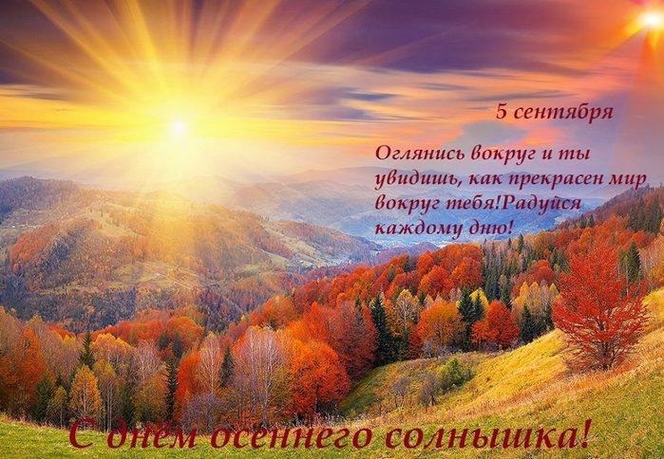
Осеннее Солнышко греет, ласкает,
грустные мысли в сердце вплетает.
О том, что кончается лета пора и увядает цветов красота.
На смену придут холод, дожди, успеть бы впитать осенние дни. Успеть бы впитать красно-желтый огонь – это Природа привносит настрой. Радости, света, палитрою цвета, багрянцем кленовым, осенним узором. Сказку осеннюю в сердце вплету, чтобы зимой не забыть красоту. Ту, что рисует Осень Сама - творчество это просит душа.
Вызвать у детей радостные чувства. Воспитывать любовь к природе, желание общаться с окружающим миром. -"Наступила осень. Солнышко согревает нас своими лучами. Солнышко даёт нам свет и тепло, приносит радостное настроение".
Играли с детьми «Солнышко и дождик»
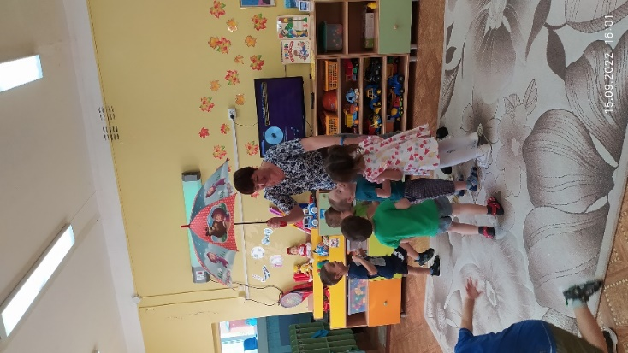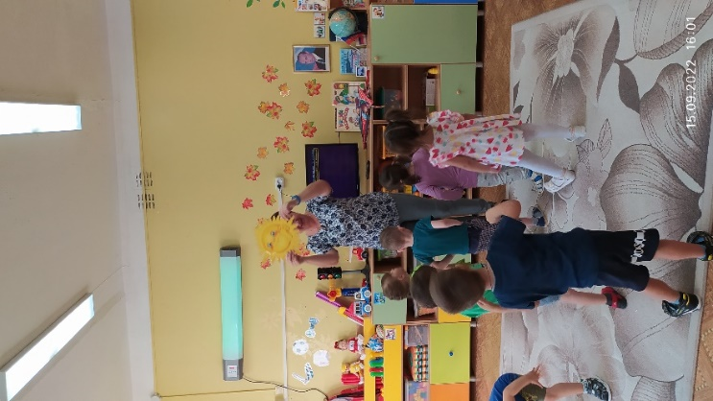

Рисовали «солнышко»
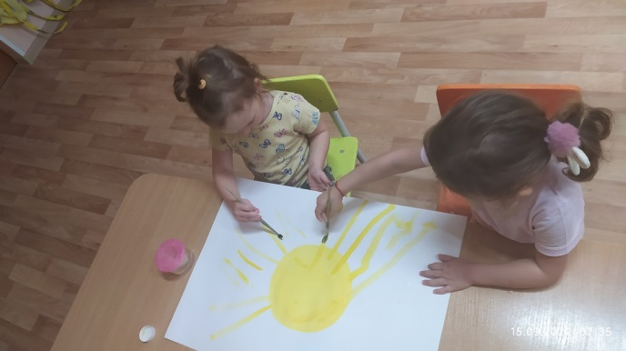
Украшали «осеннее солнышко»
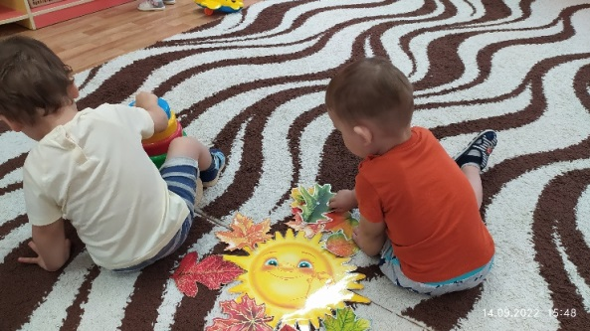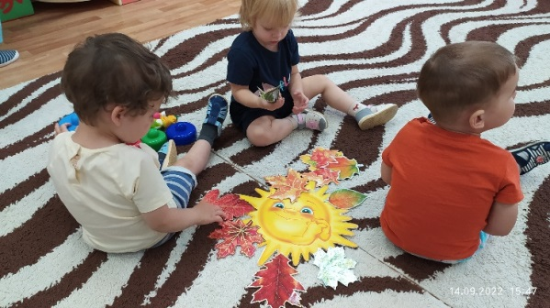
Чтение стихотворение А. Барто "Смотрит солнышко в окошко"
пальчиковая гимнастика:
Смотрит солнышко в окошко, (Дети поднимают головы.)
Светит в нашу комнатку. (Разводят руки в сторону)
Мы захлопали в ладоши, (Хлопают в ладоши)
Очень рады солнышку. (Кружатся)
-Солнышко пришло не с пустыми руками,
а принесло нам много радости и веселья.

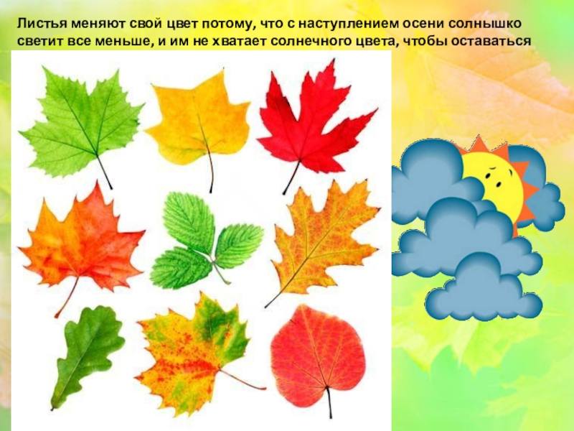

Физминутка:
Кто-то утром, не спеша (ходьба на месте)
Надувает желтый шар (дети дуют и разводят руки)
А как выпустишь из рук – (поднять руки вверх, хлопок)
Станет вдруг светло вокруг (поворот)
Что это за шар? (дети хором «Солнце»)
Солнышку радуются не только люди, но и растения и животные.
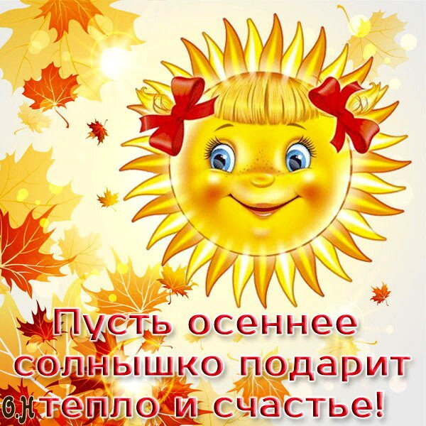
Осеннее Солнышко греет, ласкает,
грустные мысли в сердце вплетает.
О том, что кончается лета пора
и увядает цветов красота.
